附件1

# 绿园区低效用地调查工作方案

根据《全省低效用地调查工作方案》（吉自然资办发 【2023】112号）、《长春市低效用地调查工作方案》，结合我区实际，制定本方案。

## 一、工作目标

集中开展低效工业、商服用地调查，摸清总量、分布、权属、用途、成因、开发利用等情况，建立低效用地数据库。以调查为依据编制低效用地再开发专项规划，提出“一地一策”、“一项目一方案”等分类盘活的解决措施，完善低效用地再开发激励和倒逼机制。

## 二、实施范围

（一）城镇范围内投入产出强度、容积率、建筑密度、产业类型、生产经营状况等未达到产业和城镇发展需求，仍有较大开发利用潜力的非闲置土地。

（二）认定标准。1.不构成闲置土地，但未竣工且已停工建设。2.已经竣工但从未生产经营或停止生产经营，即虽建成但未投产或已停产、停业。3.历史遗留的建筑危旧、布局散乱且长期停产、停业的工业或商服用地。4.国家产业政策规定的禁止类、淘汰类产业工业。5.不符合安全生产和环保要求的产业用地。6.根据国土空间规划，需要“退二进三”的产业用地。

## 三、工作步骤

（一） 收集基础资料。根据工作需要，收集国民经济和社会发展“十四五”规划、国家产业政策规定的禁止类、淘汰类产业企业名录、企业经济运行数据、企业开门、开竣工及建设完成情况、不符合环保要求或安全生产条件的企业名录等资料。

（二）框定调查范围。根据基础资料，套合国土变更调查数据、国土空间规划数据、土地供应矢量图、遥感影像图等数据资料，分析判断并标注调查范围内低效工业用地或商服用地位置、规模，制定调查工作底图。矢量数据统一采用高斯一克吕格投影、2000国家大地坐标系、1985国家高程基准。

（三） 精准调查认定。以宗地为调查单元，实地调查核实用地位置、面积、现状用途、建筑情况、实际使用情况、生产状态、土地权属关系及规划用途等相关信息。摸清企业再开发诉求，包括政府收回土地、嫁接新投资者收购或作价入股、转让、自行开发改造、调整设计条件、改变规划用途等情况，形成低效用地认定结果和矢量数据，建立低效用地台账和数据库。

（四）推动盘活利用。编制低效用地再开发专项规划，采取政府收储、自主开发和市场主体开发等模式进行盘活利用。根据不同成因、不同需求分类施策，形成“一项目一方案”，根据开发改造的项目规模、开发强度、利用方向、资金平衡等内容，加快推进项目实施。

## 四、进度安排

（一）低效用地调查和认定 （7月19日至7月31日）。低效用地工作推进组通过实地调查和内业分析，按照实施范围和认定标准定性分析与指标相结合，认定低效用地，逐宗建立台账。专班办公室组织协调区政府相关部门审核认定后报区政府批准。规自分局根据低效用地认定结果，建立低效用地数据库，将认定地块的空间分布、坐标位置、土地审批信息、建筑信息、土地权属、低效原因、权利人再开发意愿等矢量数据，纳入国土空间规划“一张图”系统。

（二）提出解决方案 （8 月1日至8月31日）。低效用地工作推进组逐宗提出低效用地再开发方案或盘活解决意见，明确进度安排和项目实施计划，规自分局据此编制低效用地再开发专项规划。

（三）有序盘活利用。低效用地工作推进组根据低效用地再开发专项规划，落实项目实施方案,对照低效用地台账和数据库，实现“盘活一宗、销号一宗”，保证改造再开发工作规范有序开展。

## 五、工作要求

（一） 明确主体管理原则。低效用地工作推进组是本次调查工作的主体，负责开展本区域低效用地的调查和盘活利用工作，建立低效用地台账，逐宗提出改造再开发方案，规范有序开展低效用地盘活利用工作。

（二） 协同配合形成合力。区发改局、区住建局、区商务局、区应急局、税务分局、生态环境分局等相关部门要按职责配合做好业务指导、相关材料提交和区级层面审核认定等工作，确保各项任务按期完成。

（三）切实提高认识。深刻认识清理盘活低效用地的紧迫性和严肃性，主要领导要亲自部署，相关负责同志靠前指挥。

附件2

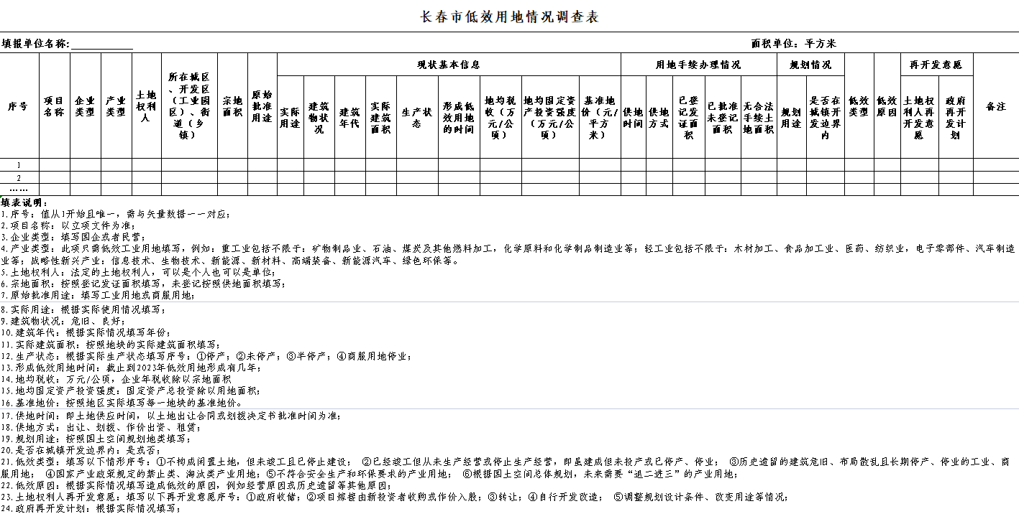

附件3

**绿园区清理盘活低效用地和闲置厂房**

**专班工作微信群**



区专班具体工作联系人：区工信局 王立群 15568881591（微信）